Mavzu: Taqdimot va veb saytlar yaratish.

Ishdan maqsad:
- Talabalarni qishloq xo‘jaligi sohasida axborot texnologiyalaridan foydalanishga o‘rgatish.
- PowerPoint orqali samarali vizual taqdimotlar yaratish ko‘nikmalarini shakllantirish.
- HTML va CSS yordamida oddiy veb-sahifa yaratish asoslarini tushunish.
- Dizayn vositalari (Canva va boshqalar) yordamida zamonaviy taqdimot shakllantirishni o‘rganish.

Nazariy ma’lumotlar:

1. PowerPoint taqdimoti:
Microsoft PowerPoint — taqdimot yaratish va namoyish qilish uchun mo‘ljallangan dastur.
Rasm, jadval, grafik va animatsiyalar bilan boyitilgan slaydlar orqali ma'lumotni vizual tarzda tushuntirish mumkin.
Qishloq xo‘jaligidagi jarayonlar: urug‘ ekish, parvarishlash, o‘rim-yig‘im va saqlash bosqichlarini slaydlar orqali ko‘rsatish mumkin.

2. HTML va CSS:
HTML (HyperText Markup Language) — veb-sahifaning tuzilmasini yaratadi.
CSS (Cascading Style Sheets) — sahifani vizual bezatadi (rang, shrift, o‘lcham va h.k.).
🔸 Misol:
<h1>Fermer xo‘jaligi haqida</h1>
<p>Biz ekologik toza mahsulotlar yetishtiramiz.</p>
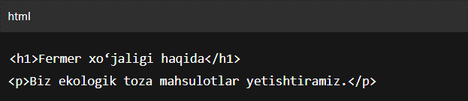
HTML
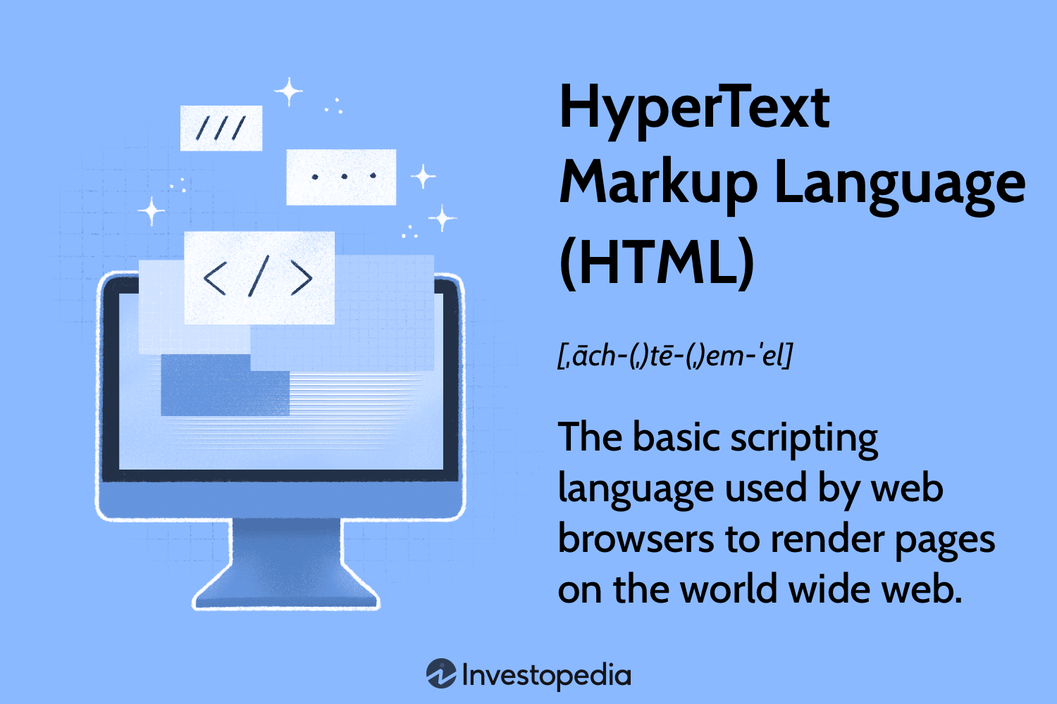

CSS
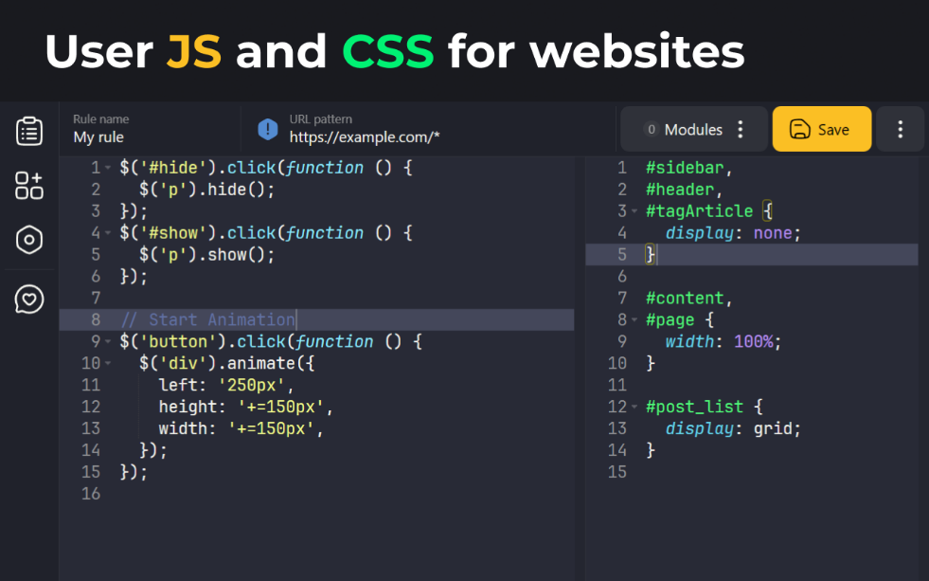

HTML – Veb-sahifa tuzilmasi uchun asos
HTML (HyperText Markup Language) — bu veb-sahifaning skeleti. HTML orqali siz sahifaning tarkibiy qismlarini belgilaysiz:
sarlavhalar (<h1> – <h6>)
paragraflar (<p>)
ro‘yxatlar (<ul>, <ol>)
havolalar (<a>)
rasmlar (<img>)
jadvallar (<table>)
shakllar (<form>)
🔸 Oddiy HTML tuzilmasi:
